850317499124

ИБРАГИМОВА Улзира Искаховна,
Александр Сергеевич Пушкин атындағы орта мектебінің информатика пәні мұғалімі.
Жамбыл облысы, Талас ауданы

ӘДІСТЕМЕЛІК ҚҰРАЛ AR/VR ТЕХНОЛОГИЯЛАРЫ

А Н Н О Т А Ц И Я

Бұл шығармашылық-әдістемелік жоба жалпы орта білім беру жүйесінде AR (Augmented Reality – толықтырылған шындық) және VR (Virtual Reality – виртуалды шындық) технологияларын тиімді қолданудың теориялық, әдістемелік және практикалық қырларын кешенді түрде қарастыруға арналған. Жоба мазмұнында AR/VR технологияларының оқыту процесіне ықпалы, оқушы мотивациясын арттырудағы рөлі, интерактивтілік пен тәжірибеге негізделген оқытуды ұйымдастырудағы мүмкіндіктері ғылыми-әдістемелік тұрғыда талданады.
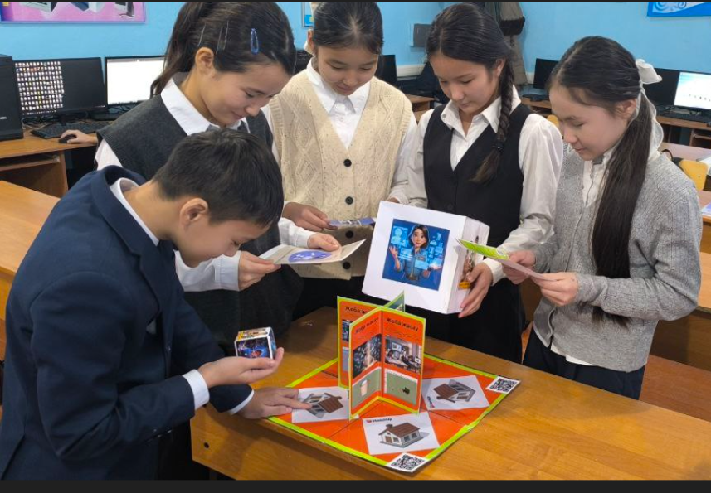
Автор білім беру платформалары ретінде Zap.Works, Canva, Tripo3D (Tripo AI) және Sketchfab TalkingCo.de, CoSpaces Edu, Merge Cub, WebAR Studio, GATE құралдарын таңдап, олардың функционалдық ерекшеліктерін, сабақта қолданылу сценарийлерін, пәндік интеграция жолдарын нақты мысалдар арқылы көрсетеді. Әдістемелік жұмыста тек техникалық сипаттама ғана емес, сонымен қатар педагогикалық мақсат қою, оқу мақсаттарына сәйкес тапсырма құрастыру, оқушының шығармашылық, зерттеушілік дағдыларын дамытуға бағытталған практикалық жұмыстар жүйесі ұсынылады.

К І Р І С П Е
Қазіргі әлем қарқынды цифрлық трансформация дәуіріне аяқ басты. Ақпараттық-коммуникациялық технологиялардың дамуы қоғам өмірінің барлық саласына, соның ішінде білім беру жүйесіне де түбегейлі өзгерістер әкелуде. Бүгінгі мектеп оқушысы – сандық ортада өсіп келе жатқан «цифрлық тумалар» ұрпағы. Олар ақпаратты көру, есту, бейне, анимация, интерактивті формада қабылдауға дағдыланған. Сондықтан дәстүрлі «бор мен тақта» форматындағы сабақтар қазіргі оқушының когнитивтік ерекшеліктеріне толықтай сәйкес келмей қалуда.
Осы тұрғыдан қарағанда, AR (Augmented Reality – толықтырылған шындық) және VR (Virtual Reality – виртуалды шындық) технологиялары – білім беруді жаңғыртудың, оқыту процесін көрнекі, интерактивті, тәжірибеге негізделген форматқа көшірудің қуатты құралы болып табылады. AR технологиясы нақты ортаға виртуалды 3D объектілер мен ақпаратты қабаттастыруға мүмкіндік берсе, VR технологиясы оқушыны толықтай цифрлық ортаға енгізіп, оны сол кеңістіктің «қатысушысы» етеді.

1 AR/VR технологияларының сабақтағы мақсаты,міндеті,тиімділігі

Зерттеу жұмысының мақсаты:
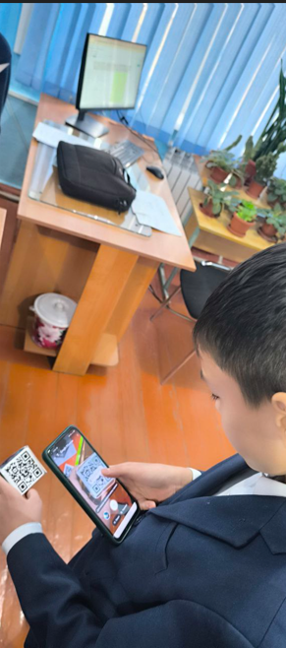
Зерттеу жұмысының мақсаты – сабақ барысында AR (Augmented Reality – толықтырылған шындық) және VR (Virtual Reality – виртуалды шындық) технологияларын тиімді қолданудың ғылыми-әдістемелік негізін айқындау, Zap.Works, Canva, Tripo3D, Sketchfab және TalkingCo.de платформалары арқылы оқыту тәжірибесін ұйымдастырудың қадамдық алгоритмін ұсыну, сондай-ақ аталған технологиялардың оқушылардың мотивациясына, танымдық белсенділігіне және шығармашылық қабілеттерінің дамуына тигізетін ықпалын анықтау. Сонымен қатар зерттеудің мақсаты Zap.Works, Canva, Tripo3D (Tripo AI), Sketchfab және TalkingCo.de CoSpaces Edu, Merge Cub, WebAR Studio, GATE платформалары арқылы оқыту тәжірибесін ұйымдастырудың қадамдық алгоритмін ұсыну, аталған платформалардың функционалдық мүмкіндіктерін білім беру мазмұнымен кіріктіру және оларды сабақта қолданудың тиімді үлгілерін әзірлеу болып саналады.

Зерттеу жұмысының тиімділігі:
Зерттеу жұмысының нәтижелері білім беру үдерісінде AR/VR технологияларын қолданудың жоғары тиімділігін көрсетеді және төмендегі артықшылықтарды айқындайды:
- Оқу мотивациясын арттырады, себебі оқушылар білімді пассивті қабылдаушы емес, белсенді зерттеуші және цифрлық контент жасаушы ретінде әрекет етеді;
- Күрделі оқу материалын жеңілдетеді, абстрактілі ұғымдарды 3D модельдер мен виртуалды көріністер арқылы нақты әрі түсінікті түрде ұсынуға мүмкіндік береді;
- Танымдық белсенділікті күшейтеді, оқушыларды тәжірибе жасауға, салыстыруға, талдауға және қорытынды шығаруға жетелейді;
- Шығармашылық қабілеттерді дамытады, Tripo3D, Canva және Sketchfab арқылы оқушылар өз идеяларын 3D модель, визуалды жоба, AR-нысан түрінде жүзеге асырады;
- Коммуникациялық дағдыларды жетілдіреді, TalkingCo.de платформасы арқылы интерактивті диалог, пікір алмасу және сөйлеу мәдениеті қалыптасады;
- Цифрлық және жобалық құзыреттілікті қалыптастырады, оқушылар AR/VR жобаларын жоспарлап, орындап, қорғау арқылы XXI ғасыр дағдыларын меңгереді;
- Мұғалімнің әдістемелік мүмкіндігін кеңейтеді, сабақтарды заманауи, интерактивті және тәжірибеге негізделген форматта ұйымдастыруға жол ашады;
- Білім сапасын арттырады, себебі AR/VR технологиялары ақпараттың есте сақталуын, түсінуді және практикалық қолдануды жақсартады.
- Күрделі оқу материалын меңгеру жеңілдейді, өйткені абстрактілі ұғымдар мен процестер 3D модельдер, анимациялар және виртуалды көріністер арқылы нақты әрі түсінікті түрде беріледі. Бұл әсіресе физика, биология, география, информатика сияқты пәндерде оқу мазмұнын терең түсінуге мүмкіндік береді.
- Танымдық белсенділік күшейеді, оқушылар тек бақылаушы емес, оқу процесінің тікелей қатысушысына айналады. Олар тәжірибе жасап, модельдерді зерттеп, салыстырып, талдау жүргізіп, өз бетінше қорытынды шығаруға үйренеді. Мұндай әрекеттер сыни ойлау мен зерттеушілік дағдылардың дамуына ықпал етеді.
- Шығармашылық қабілеттер дамиды, себебі Tripo3D, Canva және Sketchfab платформалары арқылы оқушылар өз идеяларын 3D модель, визуалды жоба, AR-нысан түрінде жүзеге асырады. Оқушы қиялы шектелмей, өз ойын цифрлық форматта еркін бейнелеуге мүмкіндік алады, бұл оның шығармашылық әлеуетін ашады.
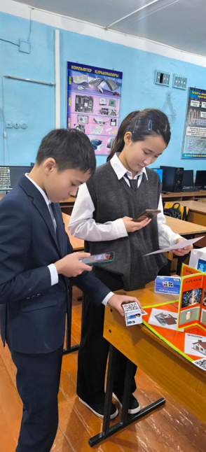
- Коммуникациялық және тілдік дағдылар жетілдіріледі, TalkingCo.de платформасын пайдалану арқылы оқушылар интерактивті диалог жүргізуге, пікір алмасуға, өз жобасын қорғауға және ойын нақты жеткізуге дағдыланады. Бұл олардың сөйлеу мәдениетін қалыптастырып, топпен жұмыс істеу қабілетін арттырады.
AR/VR технологиялары мен цифрлық платформаларды оқу үдерісінде жүйелі пайдалану оқушы құзыреттілігін жан-жақты арттыруға мүмкіндік береді. Бұл тәсіл оқушыны тек білім алушы емес, цифрлық дәуірдің белсенді, шығармашыл, сыни ойлай алатын және технологиялық сауатты тұлғасы ретінде қалыптастырады.

I.2 Оқушы мотивациясын арттыру
Оқушы мотивациясы – білім сапасын айқындайтын негізгі факторлардың бірі. AR/VR технологиялары:
- Сабақты «ойынға ұқсас» форматқа жақындатады, бірақ толық ойын емес, білімге бағытталған интерактивті тәжірибе етеді;
- Жаңалық эффектісін (novelty effect) береді – оқушы бұрын көрмеген форматпен кездеседі;
- Өз еңбегінің нәтижесін көруге мүмкіндік береді – Tripo3D арқылы өзі салған суретті 3D модельге айналдыру, Zap.Works арқылы өзіндік AR сцена жасау.

I.3 Интерактивтілік және тәжірибе жасау
AR/VR технологиялары интерактивтіліктің үш негізгі деңгейін қамтамасыз етеді:
- Объектілік деңгей – 3D модельді айналдыру, жақындату, бөліктерін ашу;
- Процестік деңгей – құбылыс барысын анимация арқылы бақылау (мысалы, ток күші өзгергенде шам жарықтығының өзгеруі);
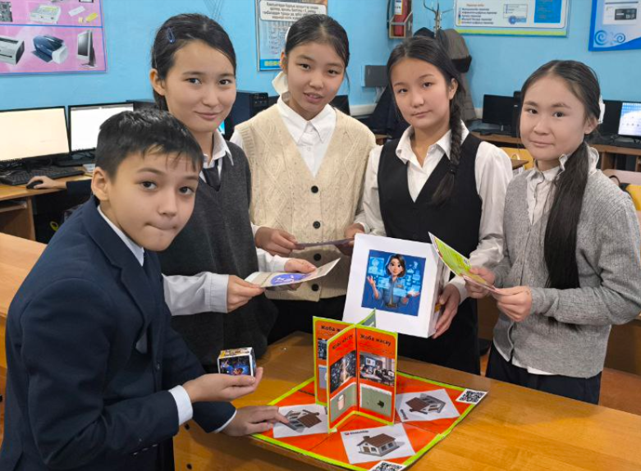
- Сюжеттік деңгей – оқиға желісін өзгерту, кейіпкерді басқару, ортаға әсер ету.
I.4 Жеке және топтық жұмысқа қолайлы
- Жекешелендірілген оқу траекториясын құруға мүмкіндік береді
Оқушы өзі қызыққан модельді таңдап, оны зерттей алады. Мысалы, биологияны жақсы көретін оқушы анатомия моделін қарайды, ал техникаға қызығатын оқушы механизмдердің 3D моделін зерттейді.

● Қиындық деңгейін өзі таңдайды
VR платформаларда тапсырмалар әртүрлі деңгейде беріледі: бастапқы деңгей – модельді қарау; орта деңгей – оның бөліктерін зерттеу; жоғары деңгей – процесті модельдеу.

● Өзіндік зерттеу жүргізуге мүмкіндік береді
Оқушы AR қолданбасы немесе 3D модельді өздігінен ашып, оның бөліктерін зерттей алады. Бұл процесте мұғалім бақылаушы, бағыттаушы рөлінде қалады.

● Қателесуден қорықпауға жағдай жасайды
VR зертханасында оқушы тәжірибені бірнеше рет қайталап, қатемен жұмыс жасаудан қысылмайды. Қауіпсіз ортада эксперимент жасау – шығармашылық ойлау мен батылдықты арттырады.

● Оқушының жеке ерекшелігін ашуға көмектеседі
Бір оқушы дизайн жасауда мықты, біреу 3D модельдеуде, тағы біреу анимация қосуда шебер болуы мүмкін. AR/VR платформалары осы қабілеттерді байқатып, дамытуға мүмкіндік береді.

2. AR/VR технологияларының жеке және топтық жұмысқа тиімділігі
Жеке жұмыс барысында AR/VR технологиялары оқушының дербестігін, өзіндік танымын және шығармашылық қабілетін дамытуға бағытталады.
II. AR/VR ЖАСАУҒА АРНАЛҒАН ЗАМАНАУИ ПРОГРАММАЛАР
Бұл бөлімде төрт негізгі құрал қарастырылады: Zap.Works (Zappar), Canva, Tripo3D, Sketchfab, TalkingCo.de, CoSpaces Edu, Merge Cub, WebAR Studio, GATE. Әрқайсысы AR/VR экожүйесінде белгілі бір рөл атқарады және бір-бірін толықтырады.
Қазіргі білім беру кеңістігінде AR/VR технологияларын тиімді қолдану арнайы цифрлық құралдар мен платформаларды жүйелі пайдалануды талап етеді. Бұл бөлімде AR/VR экожүйесінде кеңінен қолданылатын және бірін-бірі толықтыратын бес негізгі платформа қарастырылады: Zap.Works (Zappar), Canva, Tripo3D (Tripo AI), Sketchfab және TalkingCo.de, CoSpaces Edu, Merge Cub, WebAR Studio, GATE.
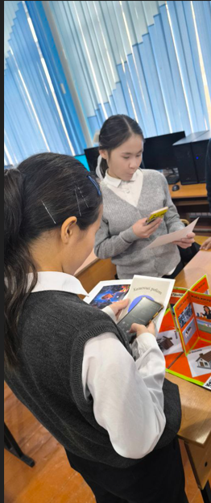
Аталған құралдар оқу процесінде әртүрлі функция атқарады: бірі визуалды дизайн дайындауға, екіншісі 3D модель жасауға, үшіншісі дайын 3D контентті пайдалануға, төртіншісі AR ортасын құруға, ал TalkingCo.de оқушының сөйлеу және коммуникациялық дағдыларын дамытуға бағытталған. Осы платформаларды кешенді қолдану сабақтарды интерактивті, тәжірибеге негізделген және жобалық форматта ұйымдастыруға мүмкіндік береді.
Бұл бөлімде AR/VR экожүйесінде кеңінен қолданылатын және бірін-бірі толықтыратын бес негізгі платформа қарастырылады: Zap.Works (Zappar), Canva, Tripo3D (Tripo AI), Sketchfab және TalkingCo.de, CoSpaces Edu, Merge Cub, WebAR Studio, GATE аталған платформалар білім беру процесінде әртүрлі, бірақ өзара тығыз байланысты функцияларды атқарады.
Canva платформасы AR/VR жобалары үшін визуалды дайындық ортасы ретінде қызмет етеді. Мұнда сабаққа арналған постерлер, инфографикалар, AR триггер-суреттер, куб пен визитка шаблондары дайындалады. Canva көмегімен оқушылар мен мұғалімдер визуалды ойлау дағдысын дамытып, оқу материалының эстетикалық және құрылымдық сапасын арттыра алады.

IV. Қ О Р Ы Т Ы Н Д Ы
AR/VR технологиялары – қазіргі білім беру жүйесін өзгертіп қана қоймай, оны жаңа сапалық деңгейге көтеретін инновациялық құралдар. Бұл жұмыста AR/VR-дың сабақтағы тиімділігі, оқушы мотивациясына, интерактивтілік пен тәжірибеге негізделген оқытуға әсері қарастырылды.
Zap.Works (Zappar), Canva, Tripo3D (Tripo AI), Sketchfab және TalkingCo.de, CoSpaces Edu, Merge Cub, WebAR Studio, GATE, GATE платформалары:
- Мұғалімге сабақтың мазмұнын визуалды, түсінікті, қызықты форматта ұйымдастыруға мүмкіндік береді;
- Оқушыға цифрлық ортада өз идеясын жүзеге асыруға, 3D модельдер мен AR кубтар жасауға жол ашады;
- Пәндік мазмұнды (информатика, биология, тарих, география, жаратылыстану) өмірмен, технологиямен байланыстыруға көмектеседі.
Зерттеу барысында ұсынылған сабақ үлгісі (информатикадағы қауіпсіздік ережесі тақырыбында AR куб жасау) көрсеткендей, AR/VR қолданылған сабақтар:
- Оқушылардың пәнге деген қызығушылығын арттырады;
- Қауіпсіздік ережесін жақсы есте сақтауға ықпал етеді;
- Оқушыны жоба авторы, цифрлық контент жасаушы деңгейіне көтереді.

V. ПАЙДАЛАНЫЛҒАН ӘДЕБИЕТТЕР

Zap.Works (Zappar)
1.Zappar Ltd. ZapWorks Studio Documentation. — Zappar Official Website, 2023–2024.

Canva
2.Canva Pty Ltd. Canva for Education: Teacher Handbook. — Canva Education, 2023–2024.

Tripo3D / Tripo AI
4.Tripo AI Team. Tripo3D User Guide and API Documentation. — Tripo AI, 2024.

Sketchfab
5.Sketchfab Inc. Sketchfab Help Center & Viewer Documentation. — Sketchfab, 2023–2024.

TalkingCo.de
TalkingCo.de Development Team. TalkingCo.de Interactive Learning Platform Guide. — TalkingCo.de Official Documentation, 2023–2024.
CoSpaces Edu
6.CoSpaces Edu Team. CoSpaces Edu Teacher Manual. — CoSpaces Edu, 2023–2024.
Merge Cube
7.Merge EDU Team. Merge Cube Teacher Guide. — Merge EDU, 2023.

WebAR Studio
8.WebAR Studio Team. WebAR Studio Documentation and User Guide. — WebAR Studio, 2023–2024.
GATE платформасы
9.GATE Education Platform Team. GATE Digital Learning Platform User Guide. — GATE Official Resources, 2023.

